Министерство науки и высшего образования
Российской Федерации

Федеральное государственное бюджетное
образовательное учреждение высшего образования
«Новосибирский государственный технический университет»



Кафедра теоретической и прикладной информатики

Современные Компьютерные Технологии

«Обратная задача гравиразведки»
 | Факультет: | ФПМИ
 | Группа:  Вариант: | ПММ-51  5
 | Студенты: | Ковалевский Дмитрий  Панасенко Сергей  Кожин Матвей
 | Преподаватели: | Домников П.А.

Новосибирск

2026

- Вариант

Разработать программу решения обратной задачи гравиразведки. В качестве измеряемых данных использовать компоненту $g_{z}$ вектора силы тяжести. Регуляризация по $γ$. В качестве решения прямой задачи использовать аналитическое решение.

- Теоретическая часть

Гравитационное поле описывается уравнением
$$div\vec{G}=ρ$$
где $ρ$ - плотность, а $\vec{G}$ - вектор силы тяжести

В произвольной точке M поле точечного источника с мощностью $ρ$, расположенного в начале координат, определяется соотношением

${\vec{G}}^{k}=\frac{ρ}{4πr^{3}}(\tilde{x}\vec{e_{x}}+\tilde{y}\vec{e_{y}}+\tilde{z}\vec{e_{z}})$,

где $r$ - это расстояние от точечного источника до точки M с координатами (x, y, z), $\vec{e_{x}}$, $\vec{e_{y}}$, $\vec{e_{z}}$ - соответствующие орты системы координат, а $ρ$ - мощность источника. Таким образом, если всю расчетную область $Ω$ представить в виде объединения непересекающихся областей ${\tilde{Ω}}_{k}$, то искомое поле может быть найдено $\vec{G}=\sum{ρ_{k}}{\vec{G}}^{k}$, где вектор ${\vec{G}}^{k}=({\vec{G}}_{x}^{k}, {\vec{G}}_{y}^{k}, {\vec{G}}_{z}^{k})$ определяется соотношением

${\vec{G}}^{k}=mes\left(\tilde{Ω_{k}}\right)\frac{1}{4πr^{3}}(\tilde{x}\vec{e_{x}}+\tilde{y}\vec{e_{y}}+\tilde{z}\vec{e_{z}})$.

Величина $ρ_{k}$ - это среднее значение $ρ$ внутри ${\tilde{Ω}}_{k}$, (x, y, z), - значения координат точки M при переносе начала системы координат в центр $\tilde{Ω_{k}}$,, а mes( ${\tilde{Ω}}_{k}$,), соответственно, объем области ${\tilde{Ω}}_{k}$.

На практике, как правило, измеряется только вертикальная компонента вектора $\vec{G}$, поэтому в дальнейших рассуждениях будем рассматривать только приращение компоненты $g_{z}$, которое будем обозначать $Δg$.

Значения избыточной $ρ$ будут определяться на основании минимизации функционала, представляющего собой сумму взвешенных квардратов невязки практических и теоретических данных:

$$Φ\left(ρ\right)=\sum_{i=1}^{n}{{(Δg_{i}-Δ{\tilde{g}}_{i})}^{2}}$$

где $Δg_{i}$ - значения приращений вертикальной компоненты $\vec{G}$, полученные на -м приемнике ($i=1…n$, n – количество приемников), а $ρ$ - искомый вектор параметров избыточной плотности, компонентами которого являются значения плотности в ячейках $Ω_{k}$ исследуемой области.

Значения $Δ{\tilde{g}}_{i}$, как уже говорилось выше, могут быть вычислены в виде

$$Δ{\tilde{g}}_{i}=\sum_{k=1}^{K}{ρ_{k}Δ{\tilde{g}}_{i}^{k}}$$

где $K$ - количество ячеек.

Минимизация функционала эквивалентна решению СЛАУ (размером $Κ×K$)

$$Aρ=b$$

где компоненты матрицы A и вектора b определяются соотношениями

$$A_{qs}=\sum_{i=1}^{n}{Δ{\tilde{g}}_{i}^{q}}*Δ{\tilde{g}}_{i}^{s}$$

$$b_{q}=Δ{\tilde{g}}_{i}^{q}*Δg_{i}$$

Однако при большом числе ячеек задача становится плохо обусловленной и чувствительной к шуму в данных. Для повышения устойчивости решения применяется регуляризация. В данной работе используется регуляризация по $γ$:

$$Ф^{P}\left(ρ\right)=\sum_{i=1}^{n}{{(Δg_{i}-Δ{\tilde{g}}_{i})}^{2}}+\sum_{k=1}^{K}{[γ_{k}\sum{{(ρ_{k}-ρ_{m})}^{2}}]}$$

Минимизация данного функционала эквивалентна решению СЛАУ

$$\left(A+C\right)ρ=b$$

где C – матрица, определяющая соотношениями

$$C_{ij}=-(γ_{i}+γ_{j})$$

для которых $j$ - номер ячейки, соседней с -й ячейкой,

$$C_{ii}=γ_{i}\sum_{m}{1}+\sum_{m}{γ_{m}}$$
$m$ - номера всех соседних с $i$-й ячеек.

- Исследование

Расчетная область дискретизирована в двумерную сетку из прямоугольных ячеек размером 1×1 условных единиц. Область покрывает 40 единиц по горизонтали, вдоль оси x, и 20 единиц по вертикали, вдоль оси z. Таким образом, расчетная зона состоит из 40 ячеек по x и 20 ячеек по z, всего 800 ячеек.
Для задания плотностной аномалии используется прямоугольная область внутри расчетной сетки. Ячейки с индексами по x от 8 до 11 и по z от 3 до 5 получают значение плотности ρ=1.0. Остальные ячейки имеют нулевую плотность. Таким образом, аномалия занимает 12 ячеек и расположена внутри расчетной области на некоторой глубине.
Система наблюдений представляет собой линейный профиль из 100 приемников, равномерно распределенных вдоль оси x от 0 до 40 условных единиц. Все приемники расположены на уровне z=1.0. В качестве измеряемых данных используется вертикальная компонента поля Δg.
Для проверки устойчивости решения к практическим данным добавляется малый случайный шум с амплитудой ${10}^{-2}$. Обратная задача решается с использованием регуляризации по параметру γ. После восстановления распределения плотности вычисляются расчетные значения поля, функционал невязки, а также строятся графики наблюденных и расчетных данных, график невязки и распределения истинной и восстановленной плотности.

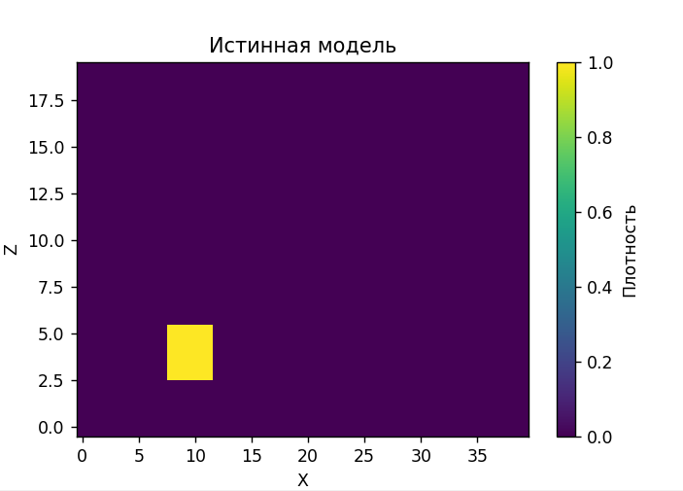

Рисунок 1 – Истииная модель

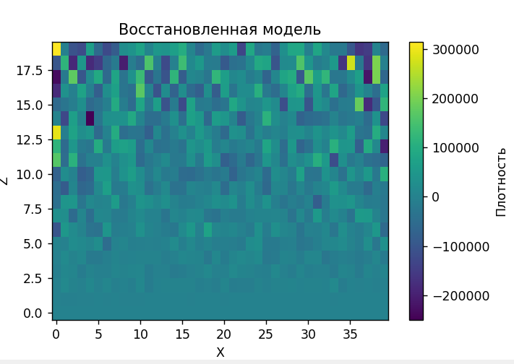

Рисунок 2 – Восстановленная модель без регуляризации ($γ=0$)

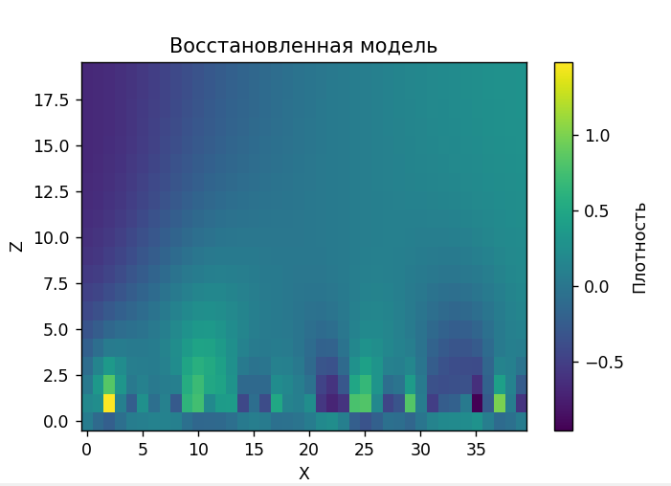
Рисунок 3 – Восстановленная модель со слабой регуляризацией ($γ=1e-5$)

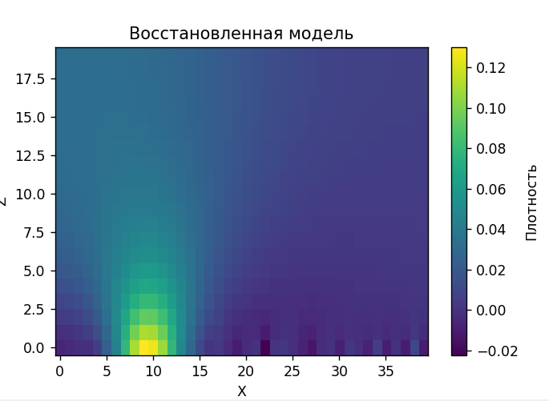

Рисунок 4 – Восстановленная модель с сильной регуляризацией ($γ=0.1$)
- Вывод
В ходе работы была реализована программа решения обратной задачи гравиразведки с использованием линейной инверсии и регуляризации по параметру γ. Расчетная область была дискретизирована на ячеистую структуру, для которой задавалось распределение плотности и моделировались синтетические данные. По полученным данным была успешно восстановлена модель аномалии.
Проведенные вычислительные эксперименты показали, что без регуляризации решение является неустойчивым и содержит значительные осцилляции, тогда как введение γ-регуляризации позволяет получить сглаженное и физически осмысленное распределение плотности. Сравнение практических и расчетных данных продемонстрировало малую невязку, что подтверждает корректность реализованного алгоритма.
- Текст программы

import numpy as np
import matplotlib.pyplot as plt

# 1. ПАРАМЕТРЫ СЕТКИ
nx, nz = 40, 20 # количество ячеек
dx, dz = 1.0, 1.0

cells = []
for ix in range(nx):
for iz in range(nz):
x = ix * dx
z = -iz * dz # вниз
cells.append((x, z))

n_cells = len(cells)

# 2. ПРИЕМНИКИ (профиль)
n_receivers = 100
receivers = [(x, 1.0) for x in np.linspace(0, nx*dx, n_receivers)]

# 3. ПРЯМАЯ ЗАДАЧА
def compute_g(cell, receiver):
x, z = cell
xr, zr = receiver

dx = xr - x
dz = zr - z

r = np.sqrt(dx**2 + dz**2) + 1e-8

return dz / (r**3) # вертикальная компонента

# 4. МАТРИЦА L
def build_L(cells, receivers):
L = np.zeros((len(receivers), len(cells)))

for i, r in enumerate(receivers):
for j, c in enumerate(cells):
L[i, j] = compute_g(c, r)

return L

# 5. СОСЕДИ (для γ)
def get_neighbors(nx, nz):
neighbors = [[] for _ in range(nx * nz)]

def index(ix, iz):
return iz + ix * nz

for ix in range(nx):
for iz in range(nz):
i = index(ix, iz)

if ix > 0:
neighbors[i].append(index(ix - 1, iz))
if ix < nx - 1:
neighbors[i].append(index(ix + 1, iz))
if iz > 0:
neighbors[i].append(index(ix, iz - 1))
if iz < nz - 1:
neighbors[i].append(index(ix, iz + 1))

return neighbors

# 6. МАТРИЦА РЕГУЛЯРИЗАЦИИ
def build_C(n_cells, neighbors, gamma):
C = np.zeros((n_cells, n_cells))

for i in range(n_cells):
for j in neighbors[i]:
C[i, i] += gamma
C[i, j] -= gamma

return C

# 7. ОБРАТНАЯ ЗАДАЧА
def solve_inverse(L, g, C):
A = L.T @ L
b = L.T @ g

return np.linalg.solve(A + C, b)

# 8. СОЗДАНИЕ ИСТИННОЙ МОДЕЛИ
true_rho = np.zeros(n_cells)

# задаем аномалию (прямоугольник)
for ix in range(8, 12):
for iz in range(3, 6):
idx = iz + ix * nz
true_rho[idx] = 1.0

# 9. РАСЧЕТ ДАННЫХ
L = build_L(cells, receivers)
g_true = L @ true_rho

# добавим небольшой шум
noise = 0.01 * np.random.randn(len(g_true))
g_obs = g_true + noise
# g_obs = g_true # без шума для наглядности

# 10. РЕГУЛЯРИЗАЦИЯ γ
neighbors = get_neighbors(nx, nz)
gamma = 1e-1

C = build_C(n_cells, neighbors, gamma)

# 11. РЕШЕНИЕ
rho_est = solve_inverse(L, g_obs, C)

# 12. РАСЧЕТ МОДЕЛЬНОГО СИГНАЛА
g_calc = L @ rho_est

# 13. НЕВЯЗКА
misfit = np.linalg.norm(g_obs - g_calc)
print("Невязка:", misfit)

# 14. ВИЗУАЛИЗАЦИЯ
# --- поле ---
plt.figure(figsize=(10, 4))
plt.plot(g_obs, label="Наблюденные")
plt.plot(g_calc, '--', label="Рассчитанные")
plt.legend()
plt.title("Сигналы вдоль профиля")
plt.xlabel("Приемник")
plt.ylabel("Δg")
plt.grid()

# --- невязка ---
plt.figure(figsize=(10, 4))
plt.plot(g_obs - g_calc)
plt.title("Невязка")
plt.grid()

# --- распределение плотности ---
def plot_model(rho, title):
model = rho.reshape((nx, nz)).T

plt.figure(figsize=(6, 4))
plt.imshow(model, origin='lower', aspect='auto')
plt.colorbar(label="Плотность")
plt.title(title)
plt.xlabel("X")
plt.ylabel("Z")

plot_model(true_rho, "Истинная модель")
plot_model(rho_est, "Восстановленная модель")

plt.show()

